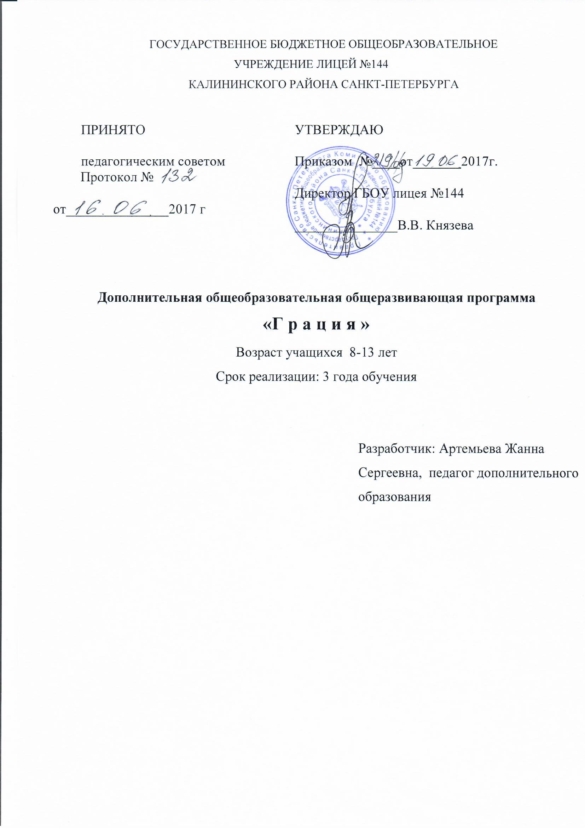

Пояснительная записка
Слово fitness в переводе с английского означает «хорошая физическая форма». Сейчас оно имеет более широкое значение – система оздоровительных занятий.
Фитнес-аэробика — результат соединения двух отдельных видов активности. Фитнес — оздоровительные процедуры, направленные на поддержание общего тонуса организма. Аэробика, она же ритмическая гимнастика — комплексные упражнения под ритмичную музыку. Но то, что получилось из их слияния, напоминает одновременно и аэробику, и спортивные танцы, и гимнастику. Занятия спортивной аэробикой доступны далеко не всем, так как для этого вида спорта необходимы определенные данные и крепкое здоровье, которыми обладают далеко не все подростки, желающие заниматься подобным видом упражнений. Фитнесом могут заниматься все, даже дети с ослабленным здоровьем. На сегодняшний день фитнес как система оздоровительных процедур и занятий гораздо шире и включает в себя и другие гимнастические направления такие как: хатха-йога, фитбол-гимнастика, стретчинг, пилатес и ряд других.
Направленность. Программа «Грация» имеет физкультурно-спортивную направленность. По уровню освоения программа является базовой.
Актуальность. В настоящее время проблема сохранения здоровья и здорового образа жизни очень актуальна. В условиях технического прогресса резко снижается двигательная активность взрослых и детей. А детям для нормального роста и развития требуется от 4 до 6 часов энергичной физической активности. Оптимальная физическая нагрузка способствует психологическому здоровью личности, помогает эмоционально «разрядиться», то есть избавиться от стресса, накопленного в течение дня. Регулярное выполнение физических упражнений даёт заряд энергии и улучшает настроение, что способствует увеличению физической и умственной работоспособности.
Помимо направленности данной программы по фитнесу на увеличение двигательной активности ребёнка, она имеет четко выраженную эстетическую направленность. Это связано с необходимостью помочь ребёнку научиться правильно и красиво двигаться. Детей необходимо обучать осознанным двигательным действиям и закладывать в память правильные (эталонные) образцы движений и поз. Это позволит учащимся получать удовлетворение и радость от эстетически исполненных спортивно-танцевальных комбинаций.
Общеизвестен тот факт, что дети лучше учатся и запоминают материал, когда они физически вовлечены в обучающую ситуацию. Это означает, что часто мы лучше обучаемся в действии. Движения подкрепляют обучение и развивают координацию. Это, в свою очередь, повышает способность ориентироваться в пространстве, т.е. имеет прикладное значение. Очень важны эти занятия и для формирования и сохранения хорошей фигуры и правильной осанки, что очень важно для девочек и девушек, которые, уже учась в школе, задумываются о своей внешности.
Здоровье – это не только отсутствие болезней, но и гармония физических и духовных сил, высокая работоспособность, оптимистическое настроение, способность активно использовать свои творческие возможности в трудовой и общественной деятельности.
Здоровый образ жизни – это:
- Рациональный режим труда и отдыха
- Сбалансированное питание
- Регулярные занятия физической культурой
- Овладение навыками личной и общественной гигиены
- Отсутствие вредных привычек (пристрастия к алкоголю, курению, наркомании и т.д.)
Здоровье – это результат самовоспитания и самодисциплины, которые переводят нормы поведения в привычку. Целью программы в данном направлении является формирование культуры личности, основанной на понимании необходимости вести здоровый образ жизни.
Особое внимание уделяется социализации личности в коллективе. Программа направлена не только на развитие у детей мотивации к двигательной активности и совершенствование физических показателей, но и на развитие качеств личности, необходимых для общения в группе (общительности, эмоциональной устойчивости, самостоятельности, смелости, уверенности в себе, высокого самоконтроля, адекватной самооценки), а также на формирование позитивных норм поведения и основ коммуникативной культуры.
Отличительные особенности. Особое внимание в данной программе уделяется расширению двигательного арсенала учащихся как основе развития координационных способностей. Обогащение двигательного опыта детей разнообразными формами двигательных действий предусматривается за счет комплексного сочетания как традиционных средств физической культуры, так и нетрадиционных средств современных оздоровительных видов гимнастики (базовая аэробика, фитбол-гимнастика, пилатес, хатха-йога, калланетика, стретчинг и др.). Фактор специального подбора средств для решения образовательных задач влияет на повышение интереса к занятиям, формирования положительной мотивации к систематическим самостоятельным тренировкам. Для эффективного решения задачи по развитию творческого потенциала учащихся, воспитания уверенности в себе и осознания собственной социальной значимости весомое место в структуре учебного плана занимает раздел «Показательные выступления и соревнования», позволяющие детям демонстировать результаты своей спортивной и танцевальной подготовки в форме индивидуальных и групповых выступлений на школьных тематических праздниках, спортивных соревнованиях, фестивалях и конкурсах различного уровня. В раздел «Итоговые занятия» включен конкурс «Танцор года» на лучшее исполнение спортивно-танцевальной комбинации, при составлении которой учащиеся должны активно проявлять свои творческие способности.
Адресат программы. На этапе 1 года обучения программу могут осваивать дети (8 - 10 лет) без предварительного отбора и на основании допуска врача к занятиям в спортивной секции школьного спортивного клуба. Зачисление учащегося в группу 2-го или 3-го года обучения производится на основании удовлетворения следующим дополнительным требованиям: а) наличия положительного настроя на систематические, в т.ч. самостоятельные, занятия спортом, потребности в творческой самореализации (по результатам собеседования), б) наличие уровня физической подготовленности по основным показателям не ниже среднего (по результатам тестирования).
Объем и срок реализации программы.
Программа рассчитана на 3 года обучения.
В соответствии с нормативами СанПиН 2.4.4. 1251-03 общий объем 360 часов распределяется по годам обучения:
1 год - 72часа (2ч - 1 раз в неделю);
2 год – 144 часа (2ч – 2 раза в неделю);
3 год – 144 часа (2ч – 2 раза в неделю).
Цель программы: формирование активной творческой личности, физически развитой, ведущей здоровый образ жизни, посредством регулярных занятий фитнесом.
Для достижения этой цели служат следующие задачи:
обучающие
- Способствовать овладению техникой общеразвивающих упражнений, формированию навыков их использования для самостоятельных занятий;
- Способствовать освоению знаний об истории и современном развитии фитнеса и аэробики, их роли в формировании здорового образа жизни;
- Сформировать базовые навыки в классической аэробике (основные позиции ног и рук) и в фитбол-аэробике (исходные положения на мяче, движения с мячом).
развивающие
- развивать основные физические качества (силу мышц, выносливость, гибкость, координационные способности), способствовать повышению функциональных возможностей организма;
- развивать музыкальность, чувство ритма.
воспитательные
- формировать потребность в культуре движений; здоровом образе жизни;
- воспитывать волевые качества: целеустремленность, настойчивость, активную жизненную позицию;
- воспитывать познавательную активность и интерес к занятиям в секции, формам активного отдыха и досуга
- воспитывать культуру общения и взаимодействия в группе в учебной и соревновательной деятельности.
Условия реализации программы.
Условия набора в коллектив. Принимаются все желающие, допущенные по состоянию здоровья врачом, не имеющих медицинских противопоказаний.
Условия формирования групп. Группы по составу могут быть разновозрастными. Возможен дополнительный набор в секцию на второй и последующие годы обучения по результатам собеседования и тестирования уровня физической подготовленности.
Наполняемость в группах предполагает состав учащихся:
1 год – не менее15 человек;
2 год – не менее 12 человек.
3 год – не менее 10 человек.
Формы организации деятельности учащихся на занятии. Основной формой организации образовательного процесса является групповое занятие. Специфика вида деятельности предполагает коллективные формы работы под музыкальное сопровождение и по индивидуальному типу. Основная цель занятий фитнесом состоит не только в том, чтобы сформировать определенные двигательные навыки у детей, но и сделать занятия интересными, привлекательными и доступными. Для того, чтобы избежать монотонности учебно-воспитательного процесса и для достижения оптимального результата на занятиях используются различные виды работы с обучающимися:
- фронтальная (в процессе тренинга);
- Коллективная (творческое взаимодействие учащихся во время постановочной работы, репетиции, концертного выступления);
- Групповая (работа в парах, тройках, малых группах);
- Индивидуальная (для солиста – при работе над показательным номером).
Формы проведения занятий:
- круговая тренировка по станциям;
- «круг осанки»;
- Тренинг;
- эстафеты, подвижные игры;
- соревновательные выступления;
- показательные выступления (концертная деятельность);
- фестиваль аэробики;
- конкурсы танцевального творчества (в том числе по спортивному танцу);
- психологические тренинги;
- творческие выезды, экскурсии.
Материально-техническое оснащение. Основной учебной базой для проведения занятий является спортивный зал образовательного учреждения.
Техническое оснащение занятий:
- персональный компьютер;
- гимнастические маты, гимнастические коврики;
- гимнастические скамейки;
- секундомер;
- скакалки;
- обручи;
- гантели,
- большие гимнастические мячи (фитболы),
- музыкальный центр, диски, флеш-карты.
Кадровое обеспечение. Занятия по программе ведёт педагог дополнительного образования, имеющий высшее педагогическое образование, владеющий профильными компетенциями, т.е. готовностью осуществлять педагогическую деятельность в сфере физической культуры, спорта и здорового образа жизни среди школьников.
Планируемые результаты, получаемые учащимися в результате освоения программы
К личностным результатам освоения учащимися содержания программы по фитнесу относятся
Умения:
—активно включаться в общение и взаимодействие со сверстниками на принципах уважения и доброжелательности, взаимопомощи и сопереживания;
—проявлять положительные качества личности и управлять своими эмоциями в различных (нестандартных) ситуациях и условиях;
—проявлять дисциплинированность, трудолюбие и упорство в достижении поставленных целей;
  - активно и творчески включаться в совместные физкультурно-оздоровительные и спортивные мероприятия на уровне школы, района и города, быть призером и победителем в районных конкурсных мероприятиях;
- длительно сохранять красивую (правильную) осанку при разнообразных формах движений, передвигаться красиво, легко и непринужденно;
- максимально проявлять физические способности (качества) при выполнении тестовых упражнений по физической культуре, демонстировать показатели физической подготовленности на уровне выше среднего для данной возрастной группы.
Формирование:
- потребности поддерживать хорошее телосложение, вести здоровый образ жизни.
Развитие:
- интереса к самостоятельным занятиям физическими упражнениями, подвижным играм, формам активного отдыха и досуга.
К метапредметным результатам относятся
Овладение:
- базовыми предметными и межпредметными понятиями, отражающими существенные связи и отношения между объектами и процессами;
- способностью принимать и сохранять цели и задачи учебной деятельности, поиска средств её осуществления;
—представлениями о здоровье как важной жизненной ценности, об основных составляющих здорового образа жизни;
- способами наблюдения за показателями индивидуального здоровья, физического развития и физической подготовленности;
- широким арсеналом двигательных действий и физических упражнений из базовых видов спорта и оздоровительной физической культуры, активное их использование в игровой и соревновательной деятельности;
- способностью преодолевать трудности, выполнять учебные задания по технической и физической подготовке в полном объеме.
Умения:
- планировать, контролировать и оценивать учебные действия в соответствии с поставленной задачей и условиями её реализации; определять наиболее эффективные способы достижения результата;
- понимать причины успеха/неуспеха учебной деятельности и способности конструктивно действовать даже в ситуациях неуспеха;
- определять общую цели и пути её достижения; договариваться о распределении функций и ролей в совместной деятельности; осуществлять взаимный контроль в совместной деятельности, адекватно оценивать собственное поведение и поведение окружающих;
- взаимодействовать со сверстниками по правилам проведения подвижных игр и соревнований;
- воспринимать красоту телосложения и осанки человека в соответствии с культурными образцами и эстетическими канонами, понимать культуры движений человека,
- свободно двигаться под музыку различного характера; начать и закончить движение одновременно с началом и окончанием музыкальной фразы;
- организовать здоровьесберегающую жизнедеятельность (режим дня, утренняя зарядка, оздоровительные мероприятия, подвижные игры, техника безопасность к местам проведения занятий и т.д.).
К предметным результатам относятся
Формирование:
- представлений об истории фитнеса и аэробики, основных направлениях их современного развития, о значении оздоровительных видов гимнастики для укрепления здоровья человека;
- знаний позиции рук, ног; терминологии основных исходных положений, танцевальных шагов и прыжков; терминологии, определяющей характер музыки; терминологии различных перестроений.
Умения:
- точно и чётко выполнять упражнения комплексов; выполнять простейшие комбинации базовой аэробики и фитбол-аэробики на высоком качественном уровне, характеризовать признаки техничного исполнения;
- слушать и излагать свою точку зрения при составлении программы для выступления;
- подавать строевые команды, вести подсчет при выполнении общеразвивающих упражнений, в доступной форме объяснять правила (технику) выполнения двигательных действий, анализировать и находить ошибки, эффективно их исправлять.
2.Учебный план

Учебный план 1 года обучения

№ п/п | Название раздела, темы | Количество часов |  |  | Формы контроля
 |  | Всего | Теория | Практика
 | Вводное занятие «Фитнес-аэробика, основные этапы ее развития. | 2 | 1 | 1 | опрос
 | Здоровье – основа полноценной жизни человека | 3 | 2 | 1 | опрос
 | Укрепление мышечного корсета | 11 | 1 | 10 | тестирование
 | Классическая и фитбол-аэробика | 14 | 2 | 12 | Анализ деятельности учащихся на уроке, сдача контрольных нормативов
 | Развитие гибкости | 11 | 1 | 10 | тестирование
 | Развитие координации движений | 7 |  | 7 | Опрос, тестирование
 | Подготовка программы для показательных выступлений | 14 | 2 | 12 | Анализ деятельности учащихся на уроке
 | Показательные выступления и соревнования | 6 |  | 6 | Наблюдение, сдача контрольных нормативов
 | Итоговые занятия | 4 |  | 4 | Наблюдение,  Конкурс «Танцор года», тестирование
 | Итого | 72 | 9 | 63

Учебный план 2 года обучения
№ п/п | Название темы | Количество часов |  |  | Формы контроля
 |  | Всего | Теория | Практика
 | Вводное занятие «Развитие фитнес-аэробики в России». | 2 | 1 | 1 | опрос
 | Фитнес-аэробика как вид спорта | 4 | 4 |  | опрос
 | Классическая аэробика и фитбол-аэробика | 28 | 2 | 26 | Анализ деятельности учащихся на уроке
 | Гибкость | 16 |  | 16 | тестирование
 | Фитбол-атлетика | 22 | 2 | 20 | тестирование
 | Координация | 18 |  | 18 | тестирование
 | Подготовка к соревнованиям и выступлениям | 40 |  | 40 | Анализ деятельности учащихся на уроке
 | Соревнования и выступления | 10 |  | 10 | Наблюдение, сдача контрольных нормативов
 | Итоговое занятие «Произвольная программа» | 4 |  | 4 | Наблюдение,  Конкурс «Танцор года», тестирование
 | Итого | 144 | 9 | 135
Учебный план 3 года обучения
№ темы | Название темы | Количество часов |  |  | Формы контроля
 |  | Всего | Теория | Практика
 | Вводное занятие «Разновидности и направления в фитнесе». | 2 | 1 | 1 | опрос
 | Нормативы ОФП | 12 | 2 | 10 | сдача тестирование
 | Классическая аэробика и фитбол-аэробика. | 46 | 4 | 42 | Опрос, Анализ деятельности учащихся на уроке
 | Работа над гибкостью | 20 | 2 | 18 | Опрос, тестирование
 | Мышечная сила и выносливость. Фитбол-атлетика | 22 | 2 | 20 | Опрос, тестирование
 | Подготовка к соревнованиям и выступлениям по фитбол- аэробике. | 28 | 4 | 24 | Опрос, Анализ деятельности учащихся на уроке
 | Соревнования и выступления | 12 |  | 12 | Наблюдение, сдача контрольных нормативов
 | Итоговое занятие. Произвольная программа | 2 |  | 2 | Наблюдение,  Конкурс «Танцор года»
= | Итого | 144 | 15 | 129

.

Календарный учебный график
реализации дополнительной общеобразовательной общеразвивающей программы «Грация»
на 2017-2018 учебный год

Год обучения | Дата начала обучения  по программе | Дата окончания обучения  по программе | Всего  учебных недель | Количество учебных часов | Режим занятий
2 год | 1 сентября | 25 мая | 36 недель | 144 часа | 2 раза в неделю по 2ч

